Presseinformation

2. Dezember 2016

Wettbewerbspreis des Forums Qualitätspflaster
Pflasteradler ZWOSECHZEHN: ausgezeichnete Pflasterprojekte

Nach dem großen Erfolg des ersten Wettbewerbes wurde der »PFLASTERADLER« 2016 zum zweiten Mal vom FQP ausgelobt. Prämiert wurden herausragende Pflasterprojekte im privaten, gewerblichen und kommunalen Raum, die
die kreative Bandbreite von Pflasterungen für funktionelle Anforderungen aufzeigen.

Bauherren, Planer und Architekten, Baustoffproduzenten und ausführende Unternehmen fanden sich zur Jurybewertung und Preisverleihung des »PFLASTERADLER ZWOSECHZEHN« Wettbewerbes in Saalfelden ein. Sie folgten der Einladung des Forums Qualitätspflaster (FQP), das zur Einreichung gestalteter Freiräume bei denen Pflasterflächen im Vordergrund stehen, eingeladen hatte. Teilnahmeberechtigt waren Mitglieder des Vereins, die maßgeblich am eingereichten Pflasterprojekt beteiligt waren.

Vorstandsvorsitzender Eduard Leichtfried lobte das hohe Niveau und die Vielfalt der Einreichungen: „Die hohe planerische und handwerkliche Qualität der eingereichten Projekte sowie deren Kreativität zeigen deutlich, wie Freiräume durch die schönere Gestaltung eine höhere Wertigkeit erhalten und zu attraktiven Lebensräumen werden.“

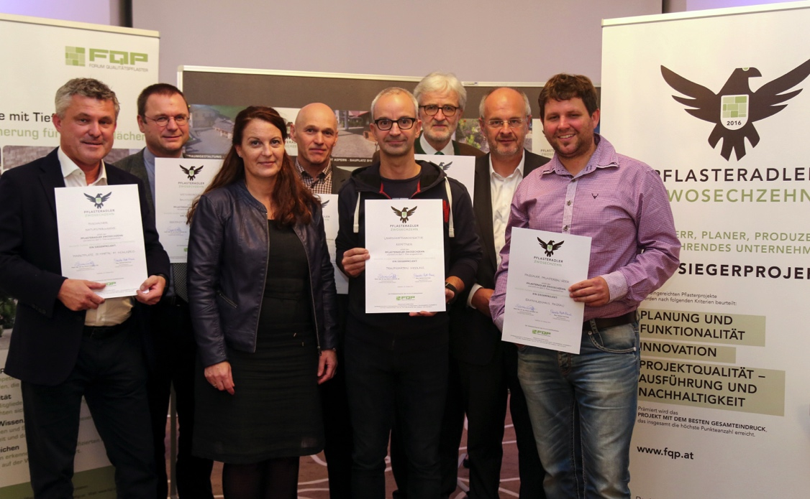

Preisträger des »PFLASTERADLER ZWOSECHZEHN« Wettbewerbes mit dem Vorstandsvorsitzenden und der Geschäftsführerin des Forums Qualitätspflaster.

v. l. : Norbert Aschauer (Poschacher Natursteinwerke), Stefan Weissenböck (Weissenböck Baustoffwerk), Gabriela Prett-Preza (FQP), Franz Grammel (Strabag Verkehrswegebau W/NÖ), Joachim Kräftner (Kräftner Landschaftsarchitektur), Anton Helbich-Poschacher (Poschacher Natursteinwerke), Eduard Leichtfried (FQP), Thomas Eder (Pinzgauer Pflasterbau Eder)

Die Preisträger
Eingereicht wurden Pflasterprojekte aus ganz Österreich, die durch beeindruckende Planung, Gestaltung und ausführungstechnische Details bestechen sowie innovative Lösungen für funktionelle Anforderungen aufzeigen.

Die Jury, die von allen teinehmenden Experten gebildet wurde, vergab drei Prämierungen und eine besondere Auszeichnung: die neue Natursteinpflasterung für den Traumgarten in Niederösterreich, eine Einreichergemeinschaft von Kräftner Landschaftsarchitektur und den Poschacher Natursteinwerken, die Freiraumgestaltung eines Einfamilienhauses im Pinzgau, eingereicht vom Pinzgauer Pflasterbau Eder, der Marktplatz in St. Martin im Mühlkreis, Oberösterreich, eingereicht von den Poschacher Natursteinwerken und der Bauplatz D10 in der Seestadt Aspern von der Einreichergemeinschaft Weissenböck Baustoffwerk und der Strabag W/NÖ.

Dazu Leichtfried: „Ich freue mich, dass wir 23 Einreichungen erhalten haben und der Wettbewerb von unseren Mitgliedern angenommen wird. Die Partnerschaft in unserem Netzwerk zeigt, dass durch das Zusammenspiel aller Beteiligten eine höhere Qualität des Gesamtbauwerks erreicht wird.“

Mehr zum »PFLASTERADLER ZWOSECHZEHN« und den prämierten Projekten auf www.fqp.at.

Die prämierten Projekte im Einzelnen:

Neue Natursteinpflasterung für den Traumgarten, Niederösterreich, Kräftner Landschaftsarchitektur, Poschacher Natursteinwerke

Nach der Renovierung eines Wohnhauses im Altbauensemble wurde das Haus samt 145 m² Gartenﬂäche von einer jungen Familie gekauft. Das besondere am Garten sind die allseits umschließenden Mauern, die eine private, gemütliche Atmosphäre entstehen lassen. Der Garten wurde komplett neugestaltet: vor dem Haus wurde eine gepﬂasterte Terrasse geplant, eine Trockenmauer aus Gneis fängt den Höhensprung zur Rasenﬂäche auf. Im hinteren Gartenteil wurde eine Gartenhütte aus Holz errichtet. Die Terrasse ist der Mittelpunkt des Gartens, gewünscht war ein verspielter Bodenbelag in hellen, freundlichen Farben.

Die Bauherrschaft trat bereits mit dem Wunsch nach einer gepﬂasterten Terrasse an den Planer heran. Die Wahl ﬁel auf einen hellen Naturstein und ein lebhaftes Verbandsmuster aus unterschiedlichen Steinformaten und Formen, so konnten die eigenwillige Grundform der Fläche und die Rundungen gut ausgepﬂastert werden. Die Natürlichkeit des Materials bei dem teilweise Bohrlöcher sichtbar sind, passt gut zur Trockenmauer aus Naturstein und soll die Verspieltheit von Garten und der jungen Familie widerspiegeln. Die hellen Granite zeigen vor allem im Gegenlicht ihre Qualitäten, sie beginnen regelrecht zu glitzern. Passend dazu wurde die Stufenanlage ebenfalls aus Naturstein gestaltet.

Wie von den Bauherren gewünscht, wurden unterschiedlich große Natursteinplatten verwendet, teils mit gebrochenen, teils mit gesägten Kanten. Gestrahlte Oberﬂächen garantieren Rutschsicherheit. Zwischen den Platten wurde mit Mosaiksteinen ausgepﬂastert. Anschlüsse konnten mit dem Materialmix sehr gut gelöst werden. Die ungebundene Bauweise ermöglichte auf der Fläche einen unkomplizierten Einbau trotz unterschiedlicher Materialstärken.

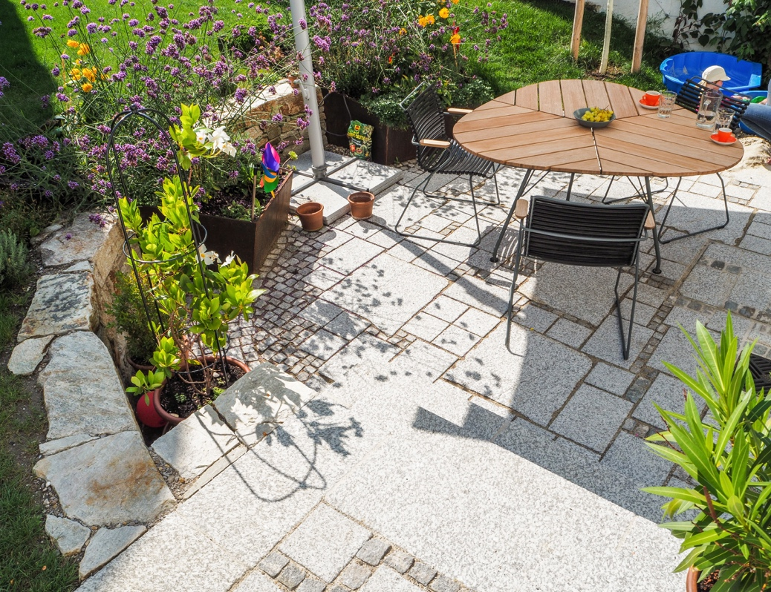

Traumgarten in Niederösterreich, PFLASTERADLER ZWOSECHZEHN Prämierung, eingereicht von Kräftner Landschaftsarchitektur und Poschacher Natursteinwerke

Freiraumgestaltung – Einfamilienwohnhaus, Pinzgauer Pflasterbau Eder

Der Wunsch des Bauherrn war eine Pflasterung, die auf der einen Seite Urlaubsfeeling vermitteln sollte, aber trotzdem zur Region der Hohen Tauern passen würde.

Für die Aufenthaltsfläche und deren Verbindungswege im Terrassenbereich fiel die Entscheidung für Pflasterplatten aus Gneis mit grau/grünlich schattierter Farbe, die im wilden Verband gepflastert wurden. Durch die helle Farbe und der spaltrauen Oberfläche der Platten ist die Wärmeentwicklung im Sommer eher gering und Barfußgehen möglich. Um einen Dorfplatzcharakter zu schaffen, wurde der Vorplatz optisch hervorgehoben und passend dazu, mit gebrauchten Granitkleinsteinen im Segmentbogenverband gepflastert.

Die Garagenzufahrt sollte ursprünglich asphaltiert werden. Da nachträgliche Erweiterungen beim Leitungseinbau nicht auszuschließen waren, entschied man sich zukunftsorientiert für einen grauen, gerumpelten Betonpflasterstein. Dieser wurde, um durchlaufende Fugen zu vermeiden, mit drei Formaten im römischen Verband hergestellt.

Die Entwässerung erfolgt über zwei Hofeinläufe und wird auf Eigengrund versickert. Bei der Höhen- bzw. Gefälleausbildung wurde darauf Wert gelegt, dass die Fläche ohne Ichsen und Grate ausgebildet und durch die Neigung der Fläche eine gute Wasserableitung und eine einfache Reinigung ermöglicht wurde.

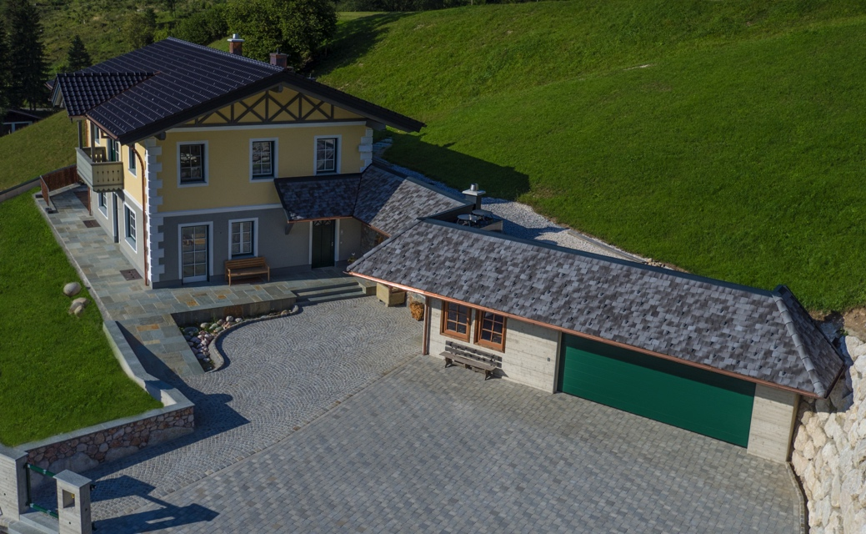

Freiraumgestaltung bei einem Einfamilienwohnhaus im Pinzgau, PFLASTERADLER ZWOSECHZEHN Prämierung, eingereicht von Pinzgauer Pflasterbau Eder

Marktplatz St. Martin im Mühlkreis, Oberösterreich, Poschacher Natursteinwerke

Die Mühlviertler Gemeinde St. Martin im Mühlkreis hat sich seit Mitte der 1960er Jahre von einer reinen Agrargemeinde zu einer Wohngemeinde mit rund Tausend Arbeitsplätzen entwickelt. Im Zuge der Errichtung von Wohnungen und Geschäftslokalen im Jahr 2011 entschied man sich auch zur Umgestaltung des Marktplatzes sowie des Kirchenaufganges.

Bei der Gestaltung wurde Neuhauser Granit aus einem in der Gemeinde angesiedelten Steinbruch gewählt. Der optisch sehr ansprechende Granit verspricht nicht nur eine lange Lebensdauer, sondern bringt auch einen geringen ökologischen Fußabdruck aufgrund kurzer Transportwege.

Für die Stufenanlagen wurde ein Beleuchtungskonzept mit integrierten LED-Leisten entwickelt, wobei die Blockstufen eine schwebende Stufenanlage simulieren. Auch die Brunnenanlage wurde mit eigener LED-Beleuchtung ausgestattet, so dass der Brunnenstein die unterschiedlichen Höhen von St. Martin bis zur Donau darstellt.

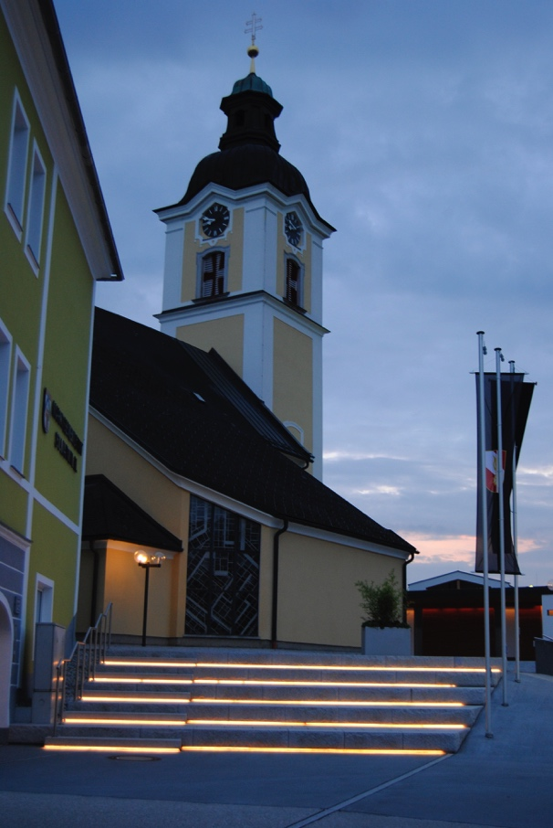

Umgestaltung Marktplatz St. Martin im Mühlkreis, PFLASTERADLER ZWOSECHZEHN Prämierung, eingereicht von Poschacher Natursteinwerken

Seestadt Aspern – Bauplatz D10, Wien, Weissenböck Baustoffwerk, Strabag W/NÖ

Im Zuge der Gestaltung der Hofflächen und der parkseitigen Freiflächen auf dem Privatgrund des Bauplatzes D10 wurde eine bewußte optische Abgrenzung des Freiraumes auf Privatgrund zu den Wegen und Gehsteigen auf öffentlichem Gut gewählt. Als bewußte Kontrastsetzung zu den Asphaltflächen und einem regelmäßigen Rechteckpflaster im öffentlichen Raum wurde ein farbiges unregelmäßiges Pflaster im Wildverband verlegt. Im Bereich der Geschoßdecken wurde die Ausführung mit gebundenen Fugen gewählt, in den nicht unterkellerten Bereichen mit ungebundenen Fugen.

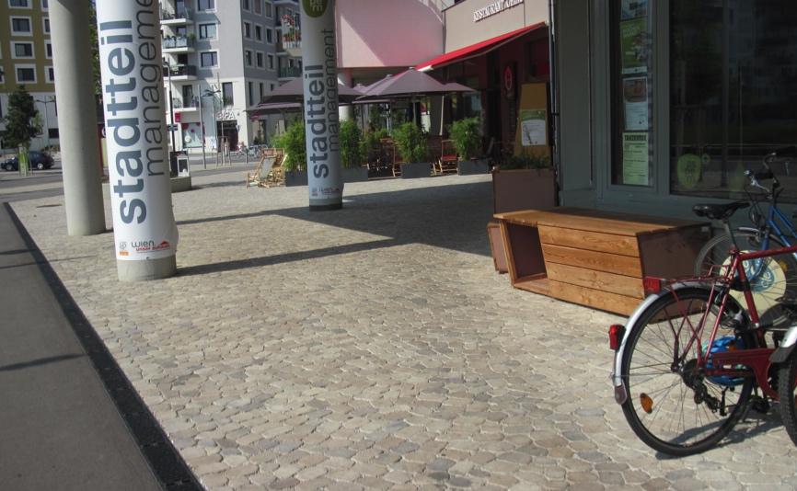

Seestadt Aspern – Bauplatz D10, PFLASTERADLER ZWOSECHZEHN besondere Auszeichnung, eingereicht von Weissenböck Baustoffwerk und Strabag W/NÖ

Das Forum Qualitätspflaster ist eine Qualitätsgemeinschaft für Flächengestaltung mit Pflastersteinen und Pflasterplatten und das einzige unabhängige Kompetenzzentrum für Planung, Beratung und Ausführung, das Gewerke übergreifend kooperiert mit dem Ziel, die Qualität des Gesamtbauwerks zu verbessern. Mitglieder werden aus dem Kreis der Gemeinden, Planer und Architekten, Baustoffproduzenten und der ausführenden Unternehmen aufgenommen.

Fotos - Download www.fqp.at

Rückfragehinweis:
Mag. Gabriela Prett-Preza
FORUM QUALITÄTSPFLASTER
Westbahnstrasse 7/6a | A-1070 Wien

Tel. 01-522 44 66 88, Mobil:0676/971 3471

info@fqp.at | www.fqp.at

